

RRC Petticoat, Ramnestweg 14, 73529 Schwäbisch Gmünd
Tel. 07171/42053 * e-mail: elke.peischl@petticoat-club.de

*** 237 Mitglieder am 1. April 2007 ***

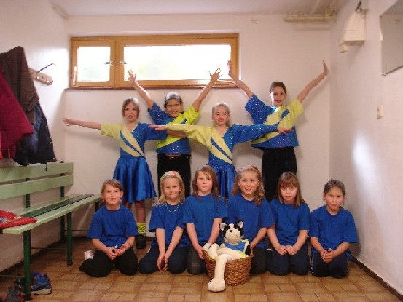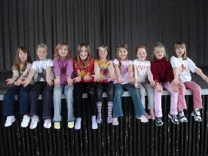
Rock'n'Roll Showauftritt der Spraitbacher Minis und Maxis beim "Schlachtfest" in Spraitbach unter der Leitung von Trainerin Helga Arnet. Die Veranstaltung mit Flohmarkt und Tanzvorführungen wurde zugunsten eines Neubaus für ein Gemeindehaus ausgeführt.

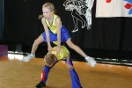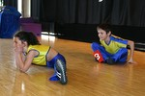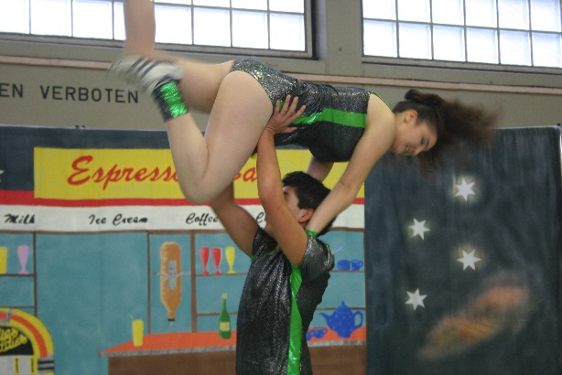
Turnierwochenende bei den Rock’n’Rollern
Zwei Breitensportturniere an einem Wochenende war für die Rock’n’Roll Paare der Trainerinnen Ingrid Barth und Elke Peischl der Einstieg in die Frühjahrssaison 2007. Am Samstag starteten in der Schüklerklasse Madeleine Hudelmaier und Aaron Schweitzer in Ostfildern und wagten den Schritt, in der Hauptklasse zu starten. Die Ansprüche waren enorm und deuteten keine Platzierung in Treppchenhöhe an. Mit dem 9. Platz konnten sie somit völlig zufrieden sein. Für Lisa Jäger und Tobias Zieger, die ebenfalls nicht mehr in der Einsteigerklasse der Schüler starten wollten, ist es besser gelaufen. Sie schafften es bis in die Finalrunde und freuten sich am Ende über den sechsten Platz. Die Junioren Fabienne Debler und Mano Bäuerle nahmen am Sonntag bei der Breitensportveranstaltung in Bötzingen teil. Auch sie schafften es bis ins Finale, hatten dort aber einen deutlichen Patzer, der sie auf den 8. Platz zurückwarf. Mehr Petticoat-Paare werden auf der eigenen Turnierveranstaltung starten. Am 5. Mai wird in der Römersporthalle Strassdorf der Petticoat-Einhorn-Cup ausgetragen. Für weitere Tanzeinlagen sorgen die verschiedenen Tanzabteilungen des Klubs. Der Eintritt ist frei.

Jahreshauptversammlung bei Petticoat
Vorsitzende Elke Peischl begrüßte die Anwesenden des stetig wachsenden Klubs. Abteilungsleiter, Kursleiter, Trainer und Vorstand liesen das Jahr 2006 passieren und stellten einen Strukturwandel fest. Vor 26 Jahren wurde die Rock’n’Roll Tanz-Abteilung im TV Strassdorf gegründet und erst vor 6 Jahren gründete Petticoat einen eigenen Verein. Der moderne Klub passte sich der Zeit an und lies der Entwicklung freien Lauf. So entwickelte sich eine HipHop/Dance Abteilung für die „sitzengelassene“ Mädels und die reiferen Paare bildeten eine Boogie Woogie Gruppe. Im Jahr 2005 kam eine komplett neue Abteilung dazu, die Standard- und Lateingruppe.
Mehrere Angebote wie Rope Skipping und Taerobic wurden wahrgenommen, doch mittlerweile triumphiert die Gesundheitswelle. So veränderte sich der Rock’n’Roll Club Petticoat in den RRC Petticoat mit den Tanz- und Gesundheitsabteilungen. Die etablierten Tanzangebote wie Rock’n’Roll, Boogie Woogie, Standard-Latein, Aerobic und HipHop haben keinerlei an Reiz verloren, im Gegenteil – die Mitgliederzahl steigt und die Filialen weiten sich aus. Über zweihundert Mitglieder gehören dem Klub an, doppelt so viele weibliche wie männliche Mitglieder, im Alter von fünf bis fünfundsechzig.
Jede Menge Aktivitäten hatten die Abteilungsleiter zu berichten. Showauftritte auf Benefizveranstaltungen, im Europapark Rust oder auf dem Stadtfest, aber auch Tanzsportabzeichen in Bronze, Silber oder Gold und Turnierteilnahmen für Breiten- und Leistungssportler im Rock’n’Roll Tanzen. Die Heubacher Jasmina Putrih und Fabian Vinzenz wowie Madeleine Hudelmaier und Aaron Schweitzer waren bei den Breitensportveranstaltungen der Schüler im Rock’n’Roll Tanzen erfolgreich. Ebenso aus der Lindach- und Spraitbachabteilung zeigten Jasin Ljajka und Viviane Dammenmüller ihr Debüt, aufs Treppchen schafften es sogar Tobias Zieger und Lisa Jäger. Bei den Junioren glänzten Mano Bäuerle und Fabienne Debler sowie Carina Hörsch und Norman Pestel mit ihren erworbenen Pokalen. In der C-Klasse tanzten Melanie Maier und Sebastian Rupp und hatten ein erfolgreiches Jahr zu verzeichnen. Ihr Punktestand wird sie dieses Jahr in die B-Klasse bringen. In der A-Klasse waren Horst Noll und Anna Kronsteiner mit ihrem dritten Platz der österreichischen Meisterschaften sehr erfolgreich.
Die Boogie Woogie Abteilung veranstaltete zum drittenmal in Folge ihren workshop, der auch dieses Jahr im Oktober in der Schwerzerhalle stattfinden wird. Ebenso findet die Benefiz-Veranstaltung „Indoor Cycling Marathon“ bereits zum dritten mal im Oktober statt, der Erlös geht an ein Kinderhilfswerk. Auch die angebotenen Gmünder Sport Spass Kurse waren wieder gut besucht. Im Sensitive Cycling wurden Sporteinsteiger mittels Herz-Kreislauf Training an die Ausdauer herangeführt. Im Rücken Fit erhielten die Teilnehmer informative Tipps zur Erhaltung eines gesunden Rückens und stabilisierten durch Kräftigungsübungen ihre Muskulatur. Auch im Entspannungs- und Wellnessbereich wurden Kurse angeboten.
Auf Weiterbildungen und Ausbildungen legt Petticoat großen Wert. Zwei neue Kursleiter im Rock’n’Roll Tanz und auch zwei Kursleiter im Boogie Woogie Tanz waren im letzten Jahr der Ansatz für die Motivation in diesem Jahr. Je drei weitere Kursleiter und Trainer C im Rock’n’Roll und Boogie Woogie Tanzsport sowie zwei Lizenzverlängerungen stehen an. Im Gesundheitsbereich werden zwei Trainer C in Fitness und Gesundheit sowie eine Präventionsausbildung abgeschlossen.
Die Vergrößerung des Klubs erfordert beständige Räumlichkeiten und Nutzungen und da in Strassdorf keine Möglichkeiten bereit stehen, will der Vorstand nach geeigneten Tanz- und Gesundheitsräumen, eventuell auch in Verbindung oder Kooperation mit einer Physio-Praxis, suchen. Das würde unter Umständen auch einen Standortwechsel bedeuten.
Der Einsatz im Kinder- und Juniorenbereich hat bei Petticoat oberste Priorität. Am 5. Mai werden die Rock’n’Roller ein Breitensportturnier in der Römerhalle Strassdorf ausrichten, den Petticoat-Einhorn-Cup. Für attraktive Showeinlagen sorgen die anderen Tanzabteilungen des Klubs. Der Eintritt ist frei.

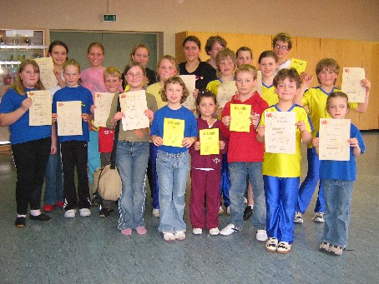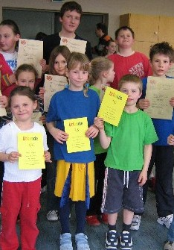
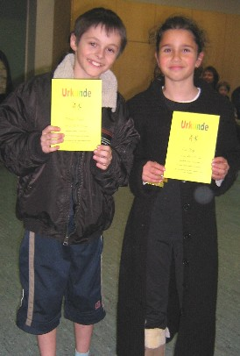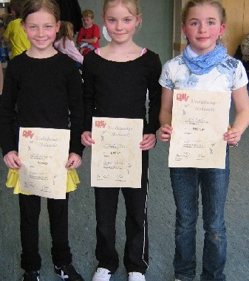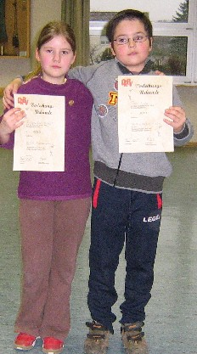
Bei den Hot Socks in Lindach
wurden zum Start in die Osterferien die Tanzabzeichen im Rock’n’Roll Tanzsport abgenommen. Die Abteilung in Lindach hatte mit Trainerin Elke Peischl Klubkollegen aus Heubach, Spraitbach sowie vom TSV Alfdorf eingeladen. 41 Tanzabeichen konnten am Ende vom strengen Wertungskomitee Melanie Maier, Carina Hörsch und Patricia Wahl verliehen werden. Die vereinsinterne Gummibärchenabzeichen erhielten Petticoats Newcomer Madeleine Mück und Lisa Gross, die Miniabzeichen gingen an Leonie Zieger, Maurice Altendorf, Carola Tobias, Tobias Haindl und Felicia Hohloch.
18 mal wurde die DRBV- Nadel (Deutscher Rock’n’Roll und Boogie Woogie Verband) in Bronze verliehen: Simon Hohloch, Sina Ab El Hafez, Felix Heber, Ines Beurer, Alexander Burkhardt, Yvette Altendorf, Manuel Zieger, Vanessa Holl, Alicia Hoffmann, Hannah Klose, Judith Sinesi, Annabelle und Marleen Werdin, Marlen Wiedmann, Tina Schlechter, Steffi Bareiß, Lisa Stachanzyk, Daniel Bühler.
Zwei mal wurde das DRBV Abzeichen in Silber an Tamara Müller und Iris Grochol verliehen.
9 mal wurde Gold verliehen an Julia Kühnert, Christian + Kathrin Burkhardt, Julian Zeeh, Madeleine Hudelmaier, Aaron Schweitzer, Viviane Dammenmüller, Jasin Ljajka, Chantal Sachsenmaier
und wieder vereinsintern für Petticoats Besten gab es 6 mal die Goldbären-Abzeichen: Tobias Zieger, Lisa Jäger, Lisa Wahl, Theresa Ladenburger, Daniela Haindl, Mike Hirsch.

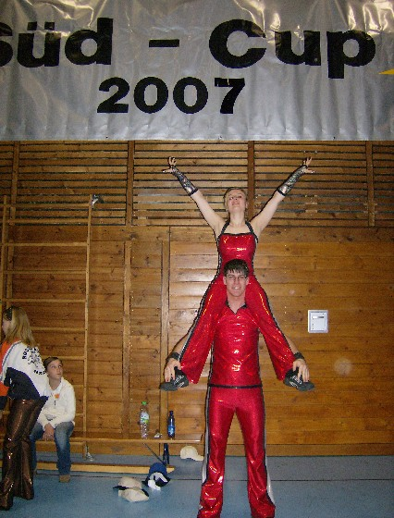
Schwäbische Meisterschaften und Süd-Cup in Landsberg
Melanie Maier und Sebastian Rupp sind nach Landsberg an der Lech gefahren, um beim Süd Cup und zugleich den Schwäbischen Meisterschaften ihre Frühjahrssaison im Rock’n’Roll Tanzsport zu eröffnen.
Nur noch wenige Punkte bis zum Aufstieg in die nächste Klasse fehlen den beiden und der Punktestand wurde mit ihrer guten Platzierung verkürzt. 22 Paare starteten mit ihnen in der C-Klasse und mussten zwei Runden tanzen, um das Finale zu erreichen. Mit dem elften Platz verfehlten sie dieses Ziel knapp, doch Trainierin Elke Peischl war mit dem Ergebnis sehr zufrieden und bereitet mit den beiden schon die zweithöchste Amateurklasse, die B-Klasse, vor.

Was ist los im April?
***
Boogie Woogie Trainerin Monika Wiedmann feiert ihren runden Geburtstag: sie steigt ins Schwabenalter ein und Petticoat gratuliert ganz herzlich!
***
Bei den Dance & Friends werden die Tanzabzeichen absolviert, auch da gibt es Bronze, Silber und Gold in ausgewählten Tanzarten wie Langsamer Walzer, Tango, Wiener Walzer, Slowfox, Quick, Samba, Cha-Cha-Cha, Rumba, Paso Doble oder Jive Ggenaueres darüber gibts im nächsten Newsletter.
***
Die Osterferien stehen an und somit die Hallenschließung. Am 16.4. geht das reguläre Training dann wieder los.
***
Am 17.4. beginnt ein Swingkurs - Sabine Schneider führt mit lässigen Tanzschritten in die Musik bekannter Big Bands ein. Der Kurs geht viermal und findet in der alten Mensa im Unipark statt. Kosten: 20 Euro. Info bei Sabine und Dieter Schneider, Tel. 07171/68701.
***
Am 24.4. startet bei Petticoat ein Salsa-Einsteiger-Kurs in der Gemeindehalle Straßdorf. Der Kurs geht 6x über 2 Std. und kostet 65,- Euro. Anmeldung und Info bei Elke Peischl 07171/42053 oder Evelin Bäcker 07176/594.
***
V O R S C H A U Mai:
Petticoat-Einhorn-Cup
Rock’n’Roll und Boogie Woogie Breitensportturnier

Datum: 5. Mai 2007
Beginn: 14.00 Uhr
Einlass: 13.00 Uhr
Eintritt: Frei !!!
Ort: Römersporthalle Strassdorf
Turnierleitung: Markus Aubele
Anmeldung: elke.peischl@petticoat-club.de
Preise: Urkunden und Pokale

Tanzklassen:
Startklassen | Älterer Partner | Tempo / Dauer | Akrobatikanzahl | Safety-Levels
Einsteiger  Schüler SE | Bis 14 Jahre | 41-44 Takte/45 sec. | Keine | -
Schüler HK | Bis 14 Jahre | 44-46 Takte/1,5 min. | Keine | Schülerklasse DRBV
Junioren HK | 15-17 Jahre | 46-48 Takte/1,5 min. | 3 | Juniorenklasse DRBV
Erwachsene HK | Ab 18 Jahre | 46-48 Takte/1,5 min. | 3 | Bis B-Klasse DRBV
Boogie Woogie | - | 45-46 Takte/1,5 min. |  | Hauptklasse DRBV

Gleichgeschlechtliche Paare sind in der Schüler- und Juniorenklasse teilnahmeberechtigt!
Für Essen und Getränke wird bestens gesorgt. Wir wünschen allen eine gute Anreise!

V O R S C H A U Juni:
Breitensportnachmittag am 24.6.07 in Aalen: mitwirkende Tanzgruppen melden sich bitte bei den Schneiders, die eine komplette Anmeldung machen – gewünscht sind verschiedenen Show-Auftritte (dienen der Werbung und des Gruppenerlebnisses)

Die Geburtstagskinder des Monats April
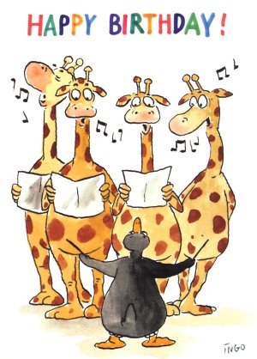
Standort Name Geburtsdatum
RR | Arnet | Erich | Spraitbach | 1 | 4 | 59
V | Bäcker | Eveline | Ruppertshofen | 1 | 4 | 54
s | Stertz | Justin | Waldstetten | 1 | 4 | 98
HH | Lutz | Nadine | Waldstetten | 2 | 4 | 91
HH | Briel | Stefanie | Schwäb.Gmünd | 3 | 4 | 91
RR | Hieber | Falk | Eislingen | 3 | 4 | 73
F | Bullinger | Sophie | Spraitbach | 4 | 4 | 92
BW | Wiedmann | Monika | Herlikofen | 5 | 4 | 67
SL | Schneider | Caterina | Schwäb.Gmünd | 7 | 4 | 96
SL | Seitzer | Ludwig | Schwäb.Gmünd | 8 | 4 | 58
RR | Nagel | Sandra | Schw.Gmünd | 11 | 4 | 84
Heu | Beurer | Ines | Heubach | 14 | 4 | 0
Str | Schmid | Juliana | Straßdorf | 15 | 4 | 99
Str | Fischer-Bühner | Eike | Schwäb.Gmünd | 18 | 4 | 98
Heu | Ekhator | Franziska | Heubach | 22 | 4 | 98
Str | Pikal | Nadine | Bettringen | 22 | 4 | 98
Str | Marten | Vanessa | Schwäb.Gmünd | 23 | 4 | 98
Heu | Schywalski | Claudia | Heubach | 23 | 4 | 99
BW | Wiedmann | Fred | Herlikofen | 23 | 4 | 62
Sp | Enderle | Coralie | Spraitbach | 24 | 4 | 0
Str | Pauerls | Daniel | Schwäb.Gmünd | 24 | 4 | 1
Sp | Erlenbusch | Eyleen | Spraitbach | 26 | 4 | 0
Heu | Grochol | Iris | Heubach | 26 | 4 | 95
F-Li | Zieger | Tobias | Durlangen | 29 | 4 | 96
RR = Rock'n'Roll Erwachsene; HH = HipHop/DanceMix; BW = Boogie Woogie;
SL = Standard/Latein; Heu = Heubach; Li = Lindach; Str = Straßdorf; p = passiv;
Sp = Spraitbach; F = Formation; V = Vorstand; T = Trainer; s = stillgelegt;

mehr Infos unter www.petticoat-club.de

